@全体SZUer，你的霜降礼物已到位，点击抽取！


霜
降
送
暖
深大人专属福利抽奖


霜降将至，凉意渐起 ，
这份秋日温馨提示请收好：
秋意渐浓，温暖相伴
梧桐叶落，秋风微凉
深大校园悄然染上秋色
记得在书包里备件薄外套
昼夜温差变大，照顾好自己
荔知X新东方 暖心相随
特意准备了秋日好礼
100%中奖的温暖惊喜
愿这份心意能伴你度过凉秋
为忙碌的学习生活添一份暖意

特等奖1份
宝丽来拍立得相机
— HELLO AUTUMN —


宝丽来拍立得.jpeg

【头奖公布：宝丽来拍立得，为你写一首秋天的“视觉诗”】
想象一下这个场景：在凉风习习的秋日午后，你和好友在深大校园里，用宝丽来拍立得记录下彼此最灿烂的笑容。看着相纸慢慢显影，独一无二的秋日记忆也随之浮现——这，就是我们想送给你的头奖～

df5e49cff5fde7dfc04e97bae5c3a30a.png

霜
降
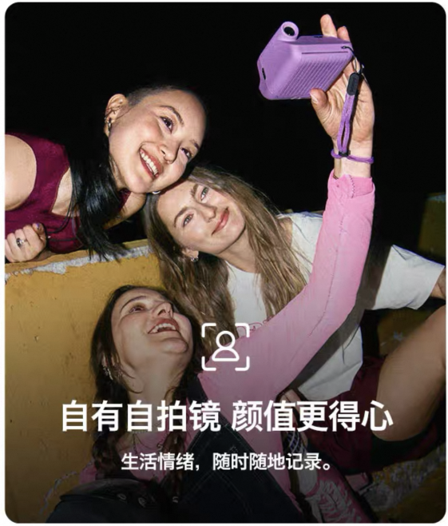
7866ea26ff5fc93ce794011dfc89aca5.png

一等奖2份
深大棒球服
— HELLO AUTUMN —

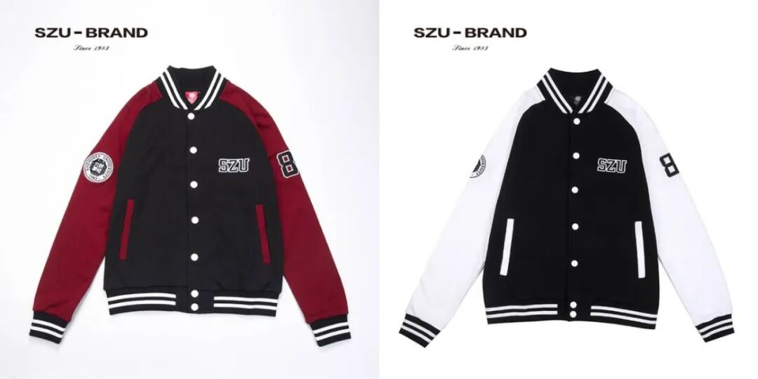
深大棒球服.jpeg

秋风起，穿搭不能乱！是时候披上这件属于你的深大印记了。这件深大文创棒球服，就是你的秋日OOTD（今日穿搭）点睛之笔！

三
候
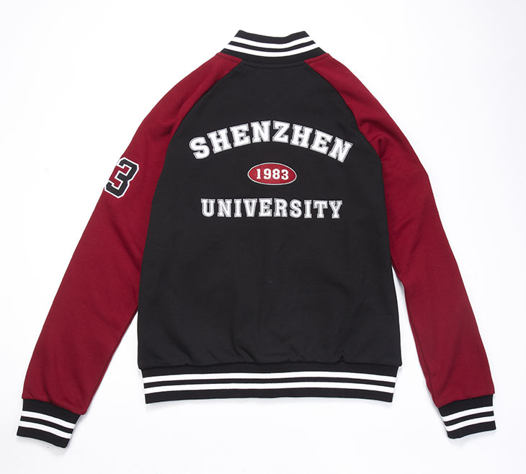
40cef44a5daf55e29fe12de1c1dca4a6.jpg
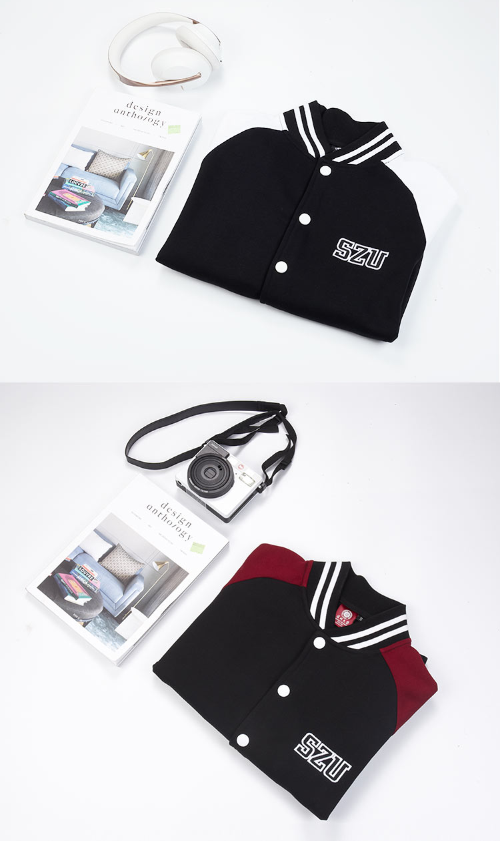
40cef44a5daf55e29fe12de1c1dca4a6.jpg

二等奖5
摸鱼暖手宝
— HELLO AUTUMN —

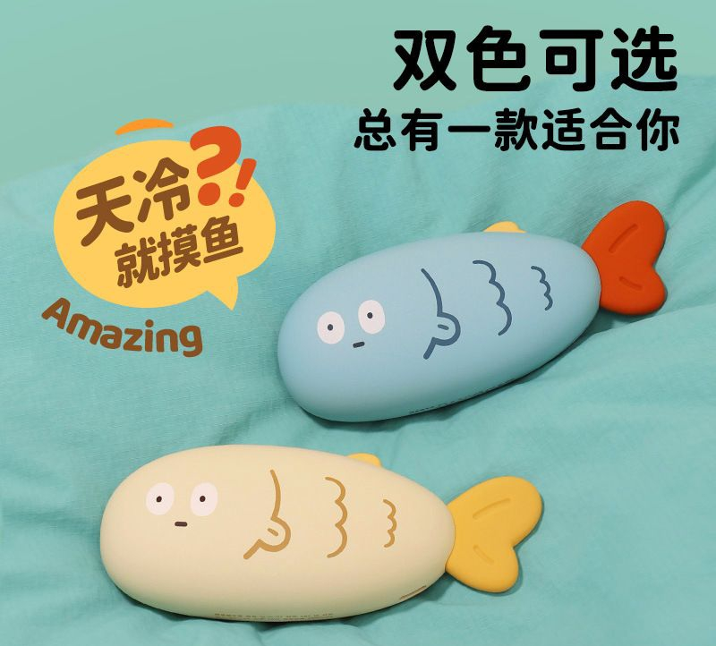
959796e0b07eaaef0981f415dcb334f1.jpg

冷风吹得手凉凉？学习效率被低温封印？你需要这个能“摸鱼”的温暖神器！愿这份小而确定的温暖，能成为你这个秋天里的一份柔软的慰藉～
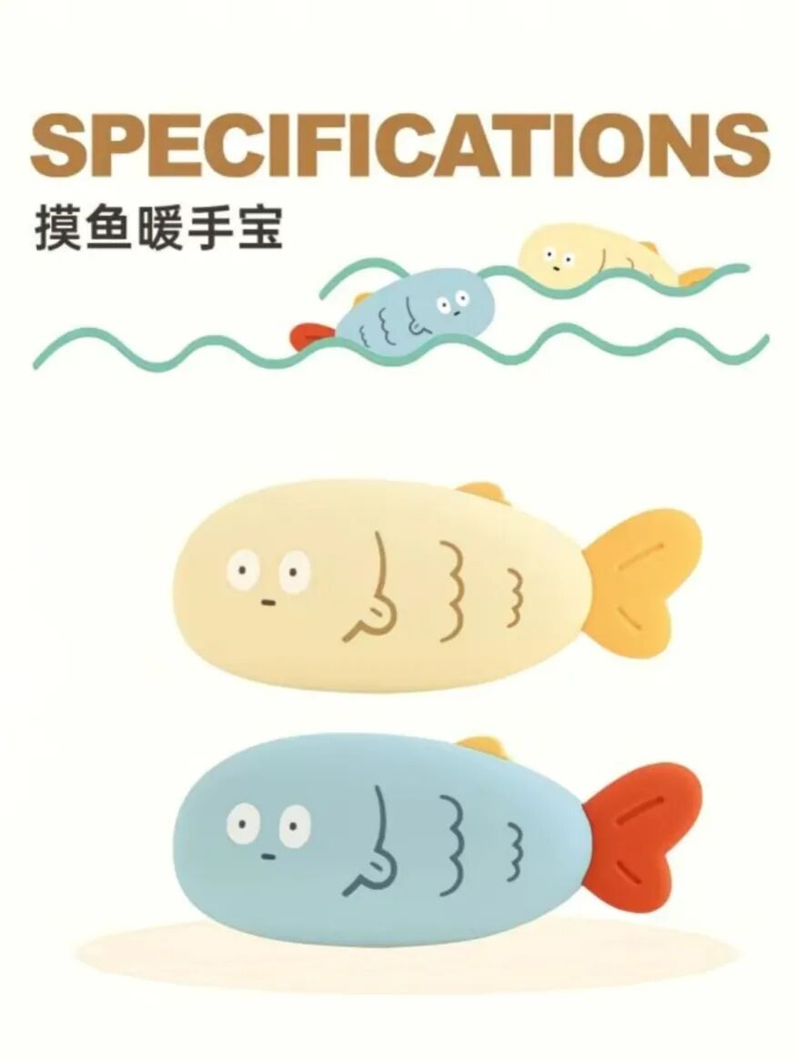
83b6663d7b4c8b3e75288a1d26e54132.jpg

习
俗
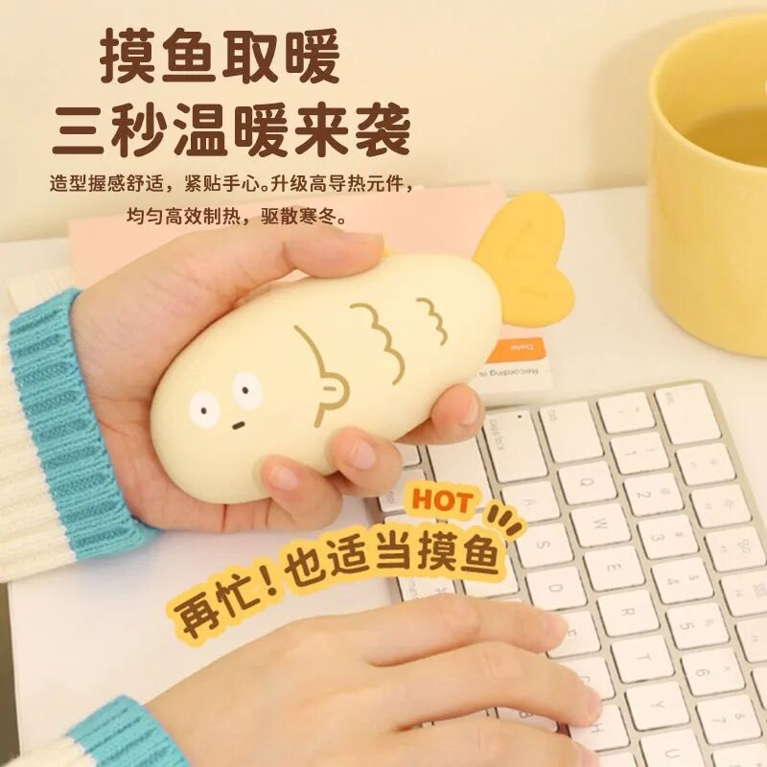
摸鱼暖手宝2.jpg

三等奖
枫叶毛绒挂件
— HELLO AUTUMN —

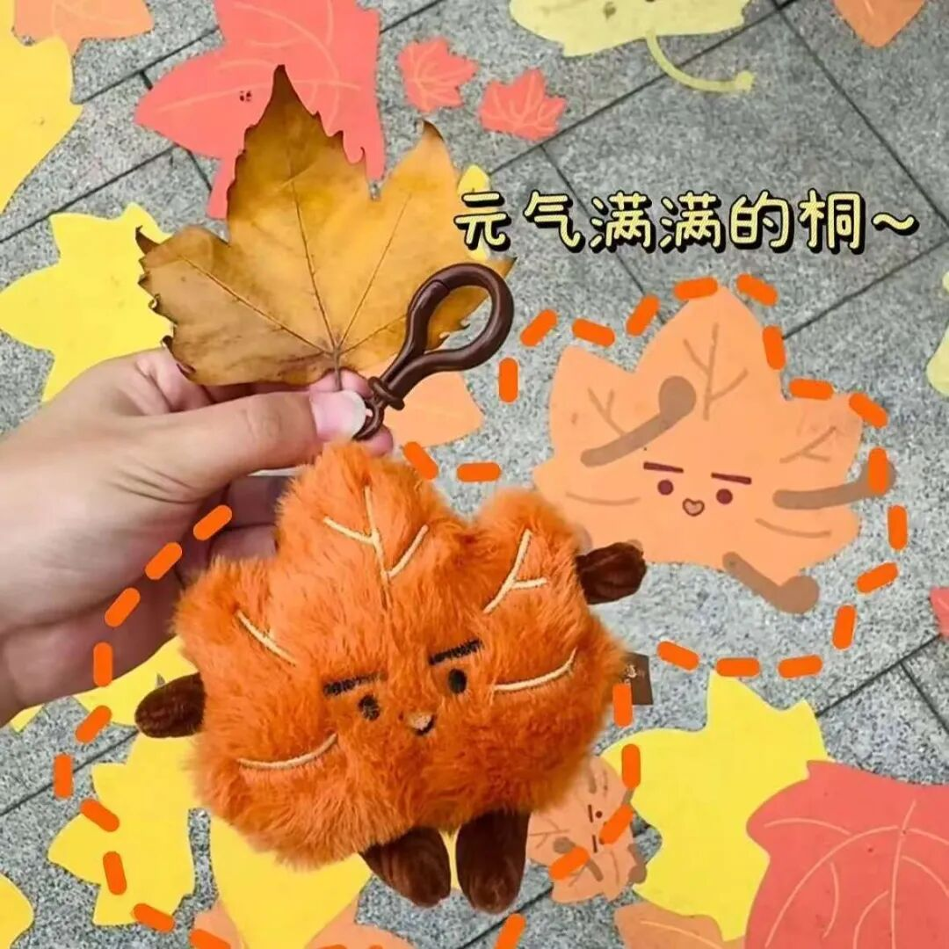
枫叶毛绒挂件.jpeg

枫叶飘落，邂逅好运。这片毛绒枫叶挂件，愿能成为你的专属幸运符，成为你身边最安静、最温暖的小小见证者。
以上秋日好礼
统统都是免费领取~
深大同学们，快来看如何获取

【免费领取霜降好礼】
活动参与时间:
2025年10月14日-20日
活动参与方式：
点击下方卡片
在「深大荔知」公众号后台
回复 【霜降】 获取参与方式
奖品派发时间：
2025年10月21日-22日
1、仅限深大在校生参加，奖品有限，现抽现开，抽完截止！
2、校内派发霜降好礼，后续会在群内通知时间及地点，请关注群消息~
3、每人限领1份，凭「中奖截图」兑奖，通知后未领取无法补领喔~
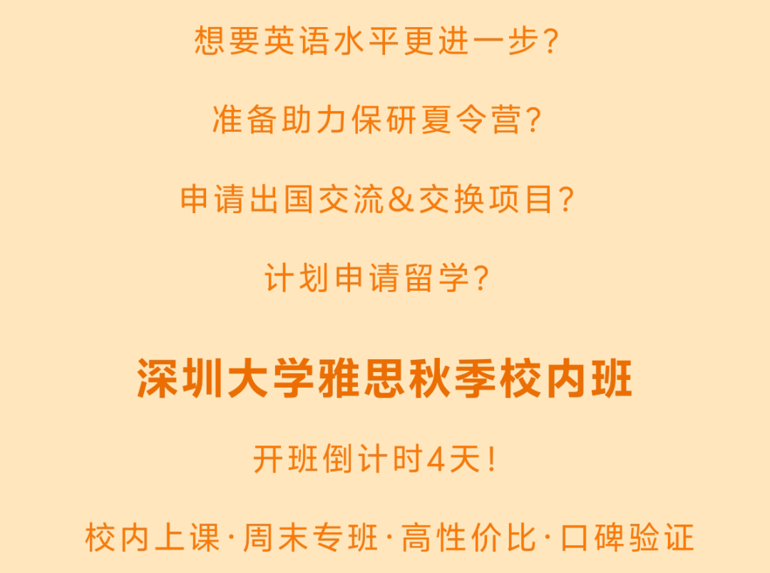

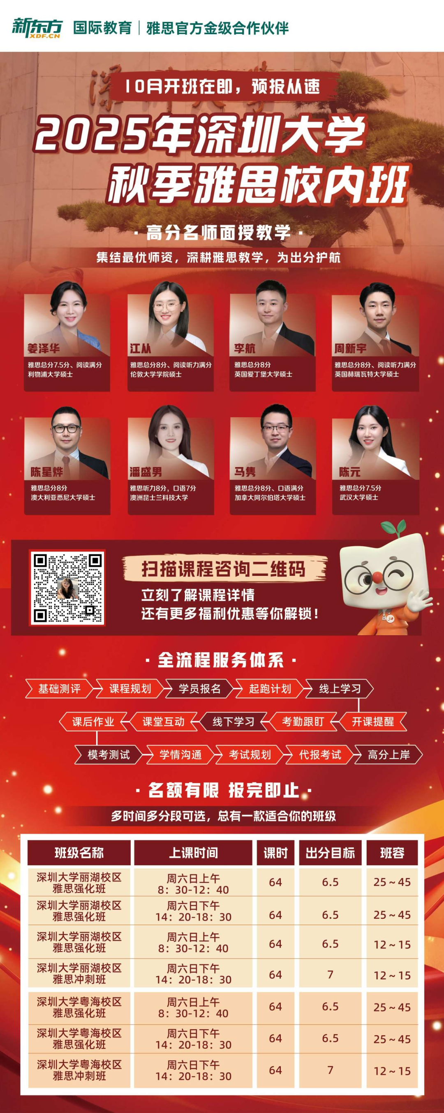
10月.jpg
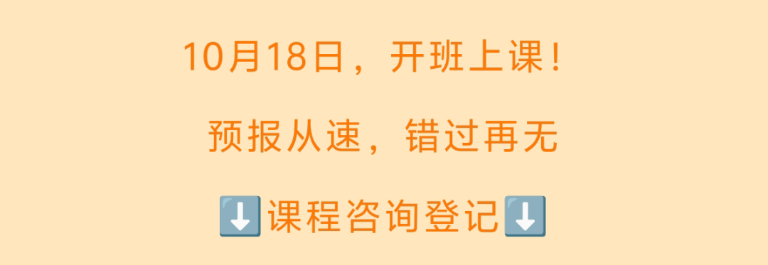

「荔知霜降」深大-雅思_托福_GRE课程-预约咨询_400.png
（12H内会有老师联系）

图片及 奖品示意图来自深大品牌文化店、各奖品的官网及网络

日常咨询可以加小玛荔：whyszu
商家社团合作加荔知菌：dearszu


